**PONOVI (števila do 10 000)**

1. **Naloge rešuj v zvezek za matematiko.**
2. **Prepišeš zaporedno številko naloge in rešiš naloge tako, kot ti kaže v že rešenem primeru.**
3. **Vse to že znaš, zato zmoreš vaje opraviti sam.**
4. **Ustrezno zapiši manjkajoča števila.**

1000, 2000, _____, 4000, ______, 6000, 7000, ______, ______, _______

10000, 9500, ______, ______, 8000, _______, _______, ______, ______

1. **Zapiši s številko, desetiškimi enotami ali z besedo.**

štiri tisoč sedemsto - ___________________, ___________________

5940 - ______________________, _____________________________

7T 2S 6E - ______________________, __________________________

3049 - ___________________________, ________________________

dva tisoč - _______________________, ___________________________

8597 - __________________________, ___________________________

1. **Dopolni tabelo.**

|  |  |  |
| --- | --- | --- |
| Predhodnik | Število | Naslednik |
|  | 6332 |  |
|  |  | 7900 |
| 1399 |  |  |
|  | 1000 |  |
| 3999 |  |  |

**4. Nadaljuj zaporedje.**

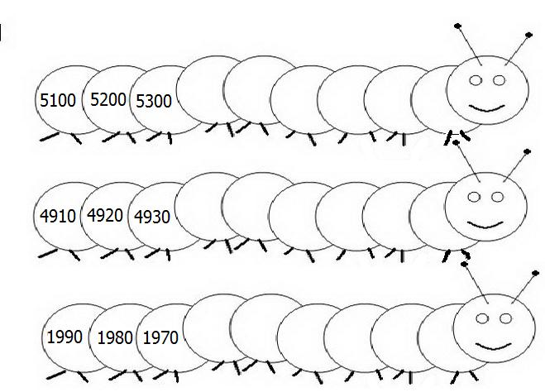

1. **Razvrsti števila od najmanjšega do največjega. Izberi si tri števila in jih zapiši z besedo.**

2587, 6940, 9761, 4270, 9662, 1330, 7120, 2578

_________________________________________________________

1. **Primerjaj števila po velikosti. Na črtice vpiši znake <, > ali =.**

9T6D7E ____ 9670, 6540 ____ 6450, 8T9S _____ 9800, 1Dt ____ 4320,

3200 ____ 3T2S, 2160 _____ 1T6S7D, 5690 _____ 5609, 8T2S1E_____8210

1. **Zaokroži števila na desetice in stotice.**

|  |  |  |
| --- | --- | --- |
| ŠTEVILO | ZAOKROŽENO NA DESETICE | ZAOKROŽENO NA STOTICE |
| 4572 | 4570 | 4600 |
| 789 |  |  |
| 6359 |  |  |
| 7222 |  |  |
| 8555 |  |  |
| 9802 |  |  |

1. **Obkroži soda števila.**

|  |  |  |  |  |  |  |  |
| --- | --- | --- | --- | --- | --- | --- | --- |
| 457 |  | 899 |  | 2851 |  | 6308 |  |
|  | 4636 |  | 3332 |  | 5454 |  | 34 |
| 467 |  | 917 |  | 8460 |  | 6 |  |
|  | 271 |  | 932 |  | 756 |  | 800 |
| 7452 |  | 8324 |  | 627 |  | 8889 |  |